6 февраля 2016 года юнармейский отряд 7 «Б» и 7 «Г» классов нашей школы принял участие в городском смотре-конкурсе строя и песни юнармейских отрядов «Марш Победителям».
Благодаря длительным тренировкам, ребята заняли 3 место в номинации «Прохождение торжественным маршем». Юнармейцы отмечают, что соревнование было нелёгким, отряды других школы тоже показали себя достойно.
Смотр проходил в рамках месячника оборонно-массовой и военно-патриотической работы под девизом «За веру, Кубань и Отечество». Ребята узнали много нового о строевом марше и командовании и получили яркие эмоции, незабываемые впечатления!

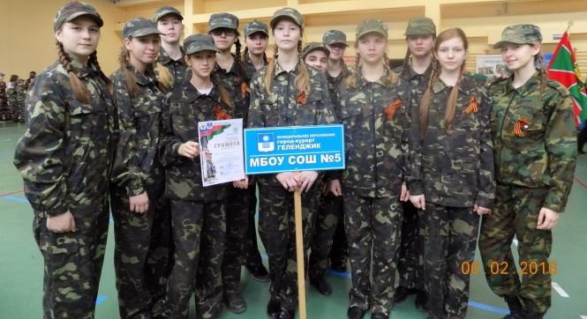
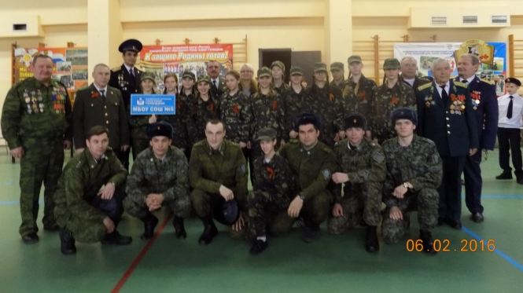

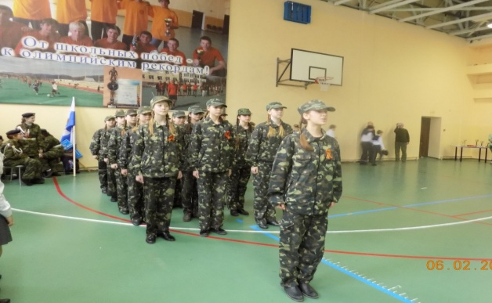
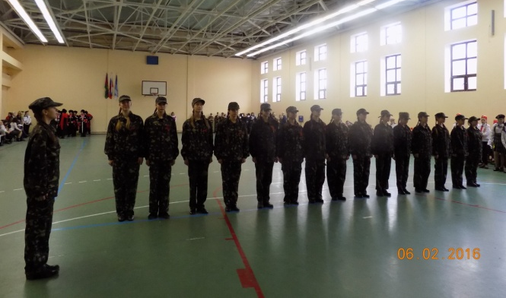

Агаркова О.Н.,
классный руководитель 7 «Б» класса

